

恶意代码分析与防治技术课程实验报告

实验9：Lab12



学 院 网络空间安全学院
专 业 信息安全法学双学位
学 号 2213600
姓 名 刘阳
班 级 信息安全法学双学位特色班
- 实验目的
完成课本 Lab12 的实验内容，编写 Yara 规则，并尝试 IDA Python 的⾃动化分析。
- 实验原理
- 进程注入
进程注入是一种将代码注入到目标进程地址空间中的技术。常用于恶意软件、调试工具或外挂开发。通过操控目标进程内存，可以执行自定义代码
常用函数如下：
打开进程： OpenProcess
分配内存： VirtualAllocEx
写入内存： WriteProcessMemory
创建远程线程： CreateRemoteThread
获取模块地址： GetModuleHandleA
获取函数地址： GetProcAddress
- HOOK注入
HOOK 注入是拦截目标进程中的 API 调用，修改执行流程，常用于 API 拦截、日志记录和调试。通过修改函数地址或代码段实现劫持。
常用方法：
内联 Hook（Inline Hook）: 修改函数的前几字节为跳转指令 (jmp)。
导入地址表 Hook（IAT Hook）: 修改目标模块的导入表条目。
常用函数：
获取模块句柄： GetModuleHandleA
获取模块信息： GetModuleInformation
修改内存权限： VirtualProtect
写入内存： WriteProcessMemory
遍历模块： EnumProcessModules
- DLL注入
DLL 注入是将一个动态链接库 (DLL) 加载到目标进程的地址空间中，从而在目标进程中执行自定义代码。通过加载 DLL，可以访问目标进程内存、修改其行为，甚至控制程序执行流程。
常用函数：
打开目标进程：OpenProcess
分配内存：VirtualAllocEx
写入 DLL 路径：WriteProcessMemory
获取 LoadLibrary 地址：GetProcAddress
创建远程线程：CreateRemoteThread

- 实验过程
- Lab12-1
静态分析：
使用Strings分析其字符串序列，可以看到CreateRomoteThread、WriteProcessMemory以及VirtualAllocEx等函数，结合第12章的知识，我们知道这可能是在进行某种形式的进程注入。
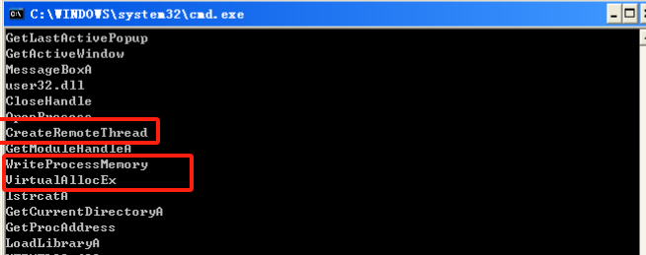
同时可以看到explorer.exe、lab12-01.dll 以及 psapi.dll 等，推测是恶意代码的一些目标文件。
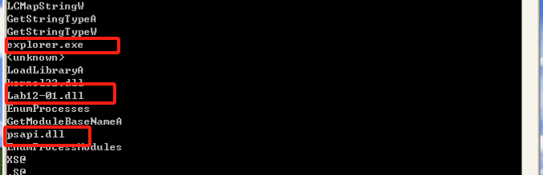
动态分析：
运行Lab12-1.exe，发现弹出如下窗口，并且每隔一分钟就会出现一次。
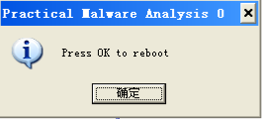
查看Process Monitor，看到Lab12-01.exe对psapi.dll进行了一些操作，而这个文件在字符串列表里也出现过
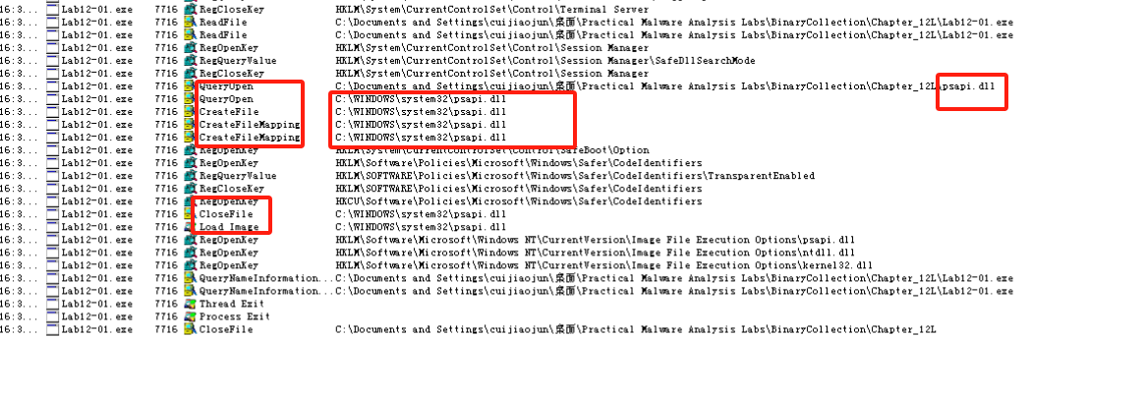
查看Process Explorer，看到Lab12-01.dll文件被加载到explorer.exe中
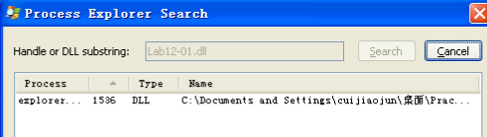
使用IDA对其深入分析。在main函数中可以看到使用LoadLibrary以及GetProcAddress等将psapi.dll作为参数进行解析，并且将结果分别存在了dword_408714、dword_40870c、dword_408710中
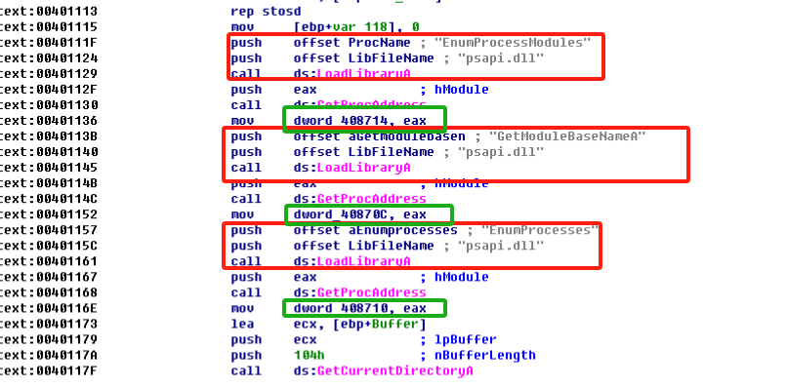
然后，调用dword_408710，它获取在系统中每一个进程对象的PID，返回一个由局部变量dwProcessID引用的PID数组，dwProcessId被用来在一个循环中迭代进程列表，并对每一个PID调用sub_401000
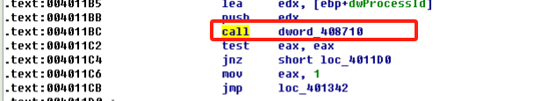
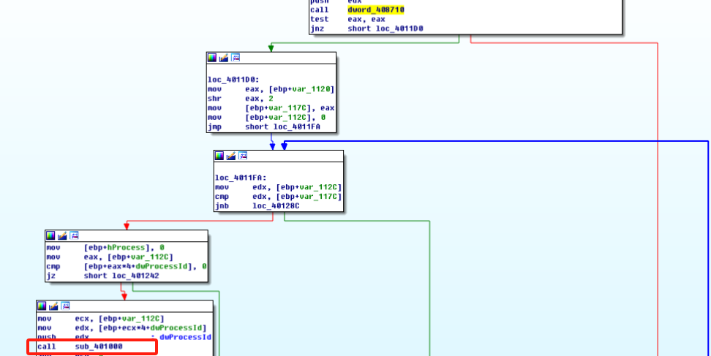
进入sub_401000函数，可以看到其首先调用OpenProcess函数打开进程，接着调用dword_408714来获取该进程的全部模块，然后调用dword_40870C函数来将PID翻译为进程名，在这个调用之后，可以看到call _strnicmp来将获得的Str1与explorer.exe(Str2)进行比较。可以看出,malware在内存中寻找名为explorer.exe的进程
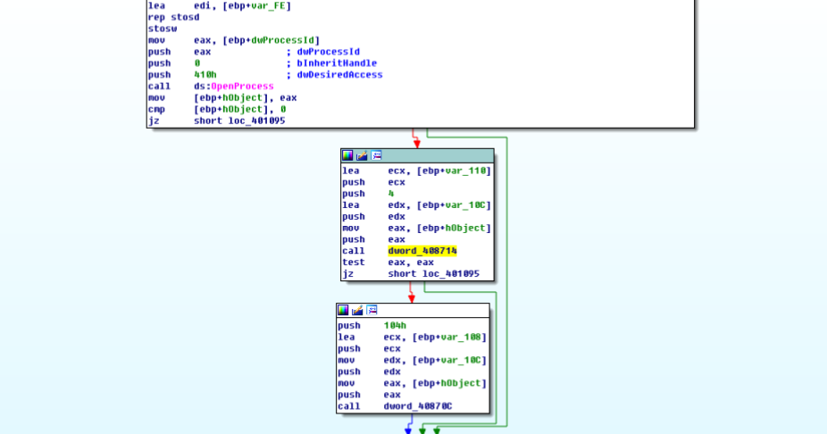
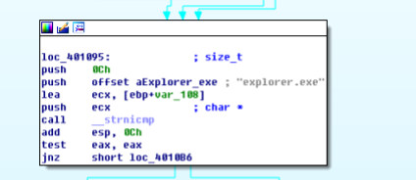
一旦explorer.exe被找到，sub_401000函数将返回1，并且main函数将调用OpenProcess来打开一个指向它的句柄，如果句柄被成功获取，首先调用VirtualAllocEx，动态地为explorer.exe分配内存，然后将0x104字节压入dwSize，如果VirtualAllocEx成功，则一个指向被分配内存的指针将被移动到lpParameter中，并和进程句柄一起传给WriteProcessMemore，以便向explorer.exe写入lpBuffer中的数据
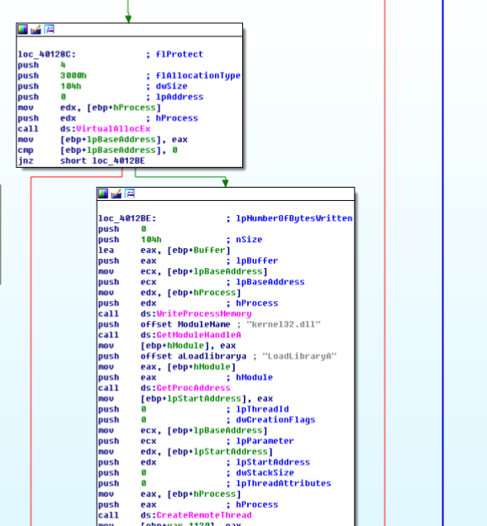
而lpBuffer中的数据是这样获取的。首先调用GetModuleHandleA以及GetProcAddress调用，被用来获取LoadLibraryA的地址，即explorer.exe的地址。同时LoadLibraryA的地址被写入lpStartAddress中，lpStartAddress提供给CreateRomoteThread，从而强制explorer.exe调用LoadLibraryA。而LoadLibraryA中的参数通过lpStartAddress包含Lab12-01.dll的字符串。在远程进程中启动一个线程，这个线程以参数Lab12-01.dll调用LoadLibraryA。因此，这个恶意代码将Lab12-01.dll注入到explorer.exe中
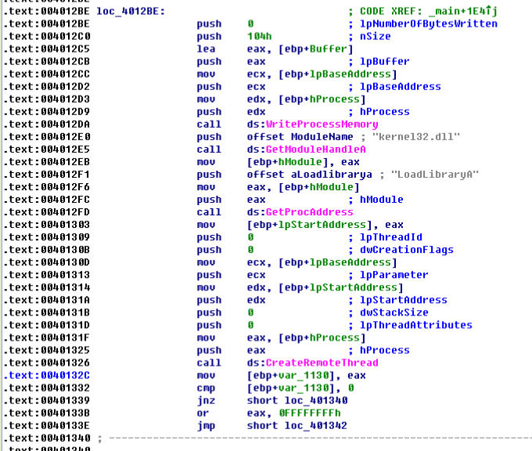
接着分析Lab12-01.dll文件。发现其首先调用CreateThread函数创建线程，其中一个参数为sub_10001030的结果
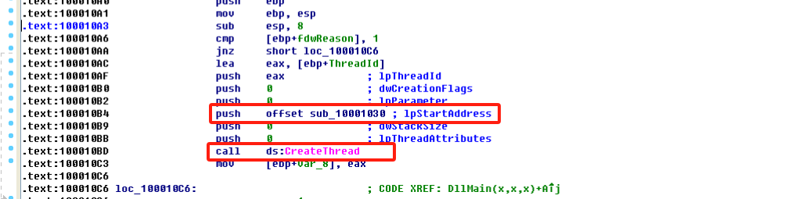
进入sub_10001030函数，发现其内部是一个循环，循环中调用CreateThread函数创建线程，并以0EA60h作为参数调用Sleep函数，即6000s（一分钟）的间隔。而其中新线程被标记为StartAddress，跳转到其中即可看到其调用MessageBoxA来创建消息框并显示“Press OK to reboot”
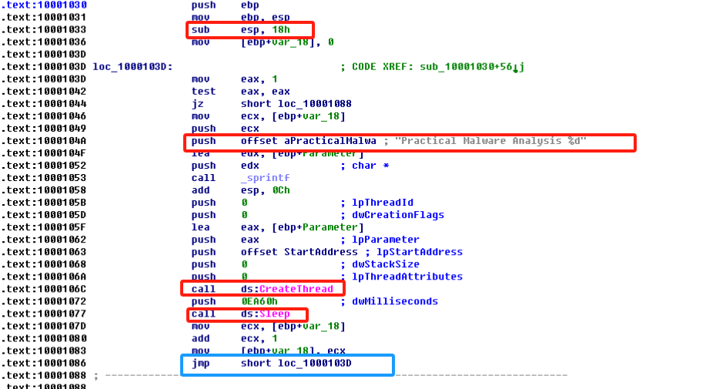
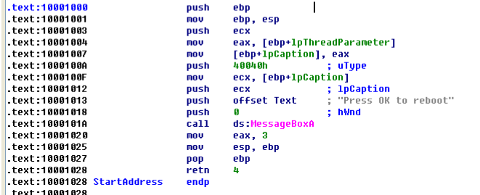
- 在你运行恶意代码可执行文件时，会发生什么？
每隔一分钟弹出一个带有计数的消息框，内容为“Press OK to reboot”
- 哪个进程会被注入？
Explorer.exe被注入，注入内容为Lab12-01.dll
- 你如何能够让恶意代码停止弹出窗口？
在Process Explorer中Kill explorer.exe，然后再重新启动explorer.exe，就可以让恶意代码停止弹出窗口
- 这个恶意代码样本是如何工作的？
该恶意代码执行DLL注入，将Lab12-01.dll注入到explorer.exe中，每隔一分钟在屏幕上显示一个消息框，并显示计数
- Lab12-2
静态分析：
使用Strings查看其字符串列表，发现很多A的字符，并且出现乱码，推测应该是加密了
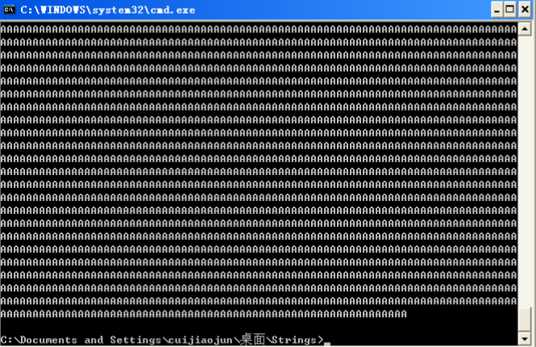
使用PEview查看其资源节，发现其中一个资源节的类型为UNICODE，名字是LOCALIZATION，并且包含很多乱码信息，应该是进行了加密，与字符串的分析一致。
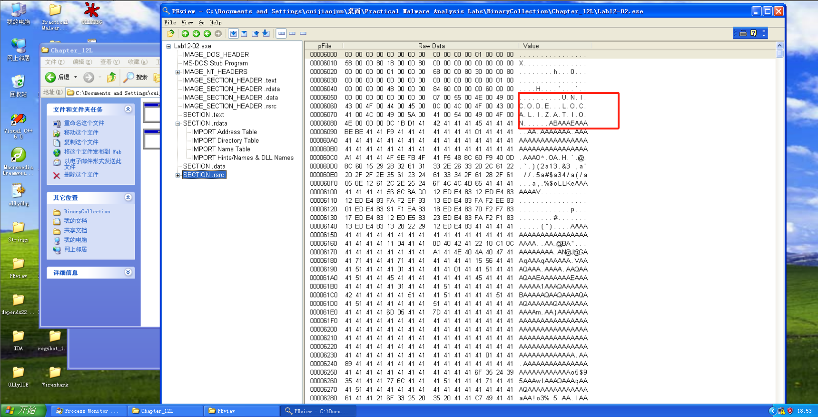
动态分析：
打开IDA进行分析。首先定位到CreateProcessA函数的调用处。在下面这段代码中，设置dwCreationFlags为4，查看MSDN文档，发现这表示这个进程被创建但并不会被启动，除非等这个主进程调用API ResumeThread函数
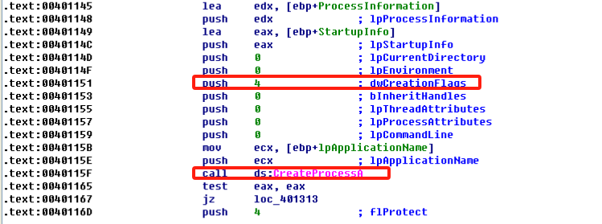
继续分析，看到其调用GetThreadContex来访问正在挂起的进程的上下文，然后这个进程被ReadProcessMemory函数调用。我们添加CONTEXT结构体来分析其数据，发现0xA4通过[eax+CONTEXT,_Ebx]来引用这个进程的ebx寄存器，ebx中包含了指向进程环境块PEB的数据结构。程序以8字节递增结构体，并将这个值压到栈上，作为要读取内存的起始地址。而在网络上查询，PEB数据结构的8字节偏移处是一个指向ImageBaseAddress的指针。然后调用GetProcAddress，手动解析导入函数UnMapViewOfSection函数，ImageBaseAddress作为其参数传入，从而在内存中移除这个被挂起的进程，不再执行进程。

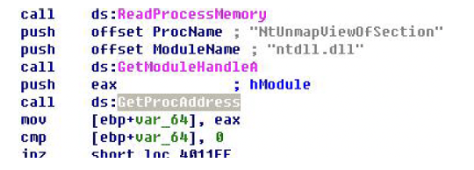
继续分析发现参数被压到栈上，然后调用VirtualAllocEx函数，在processInformation中对挂起进程的地址空间进行内存的分配，在其中首先检查MZ和PE字符串，如果有效，则指针var_8指向加载到内存的PE头；并且指定文件加载在PE文件ImageBase的地址、指定内存大小由PE头ImageSize（偏移0x50）属性决定
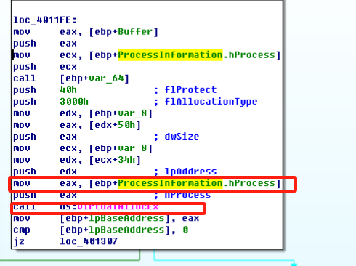
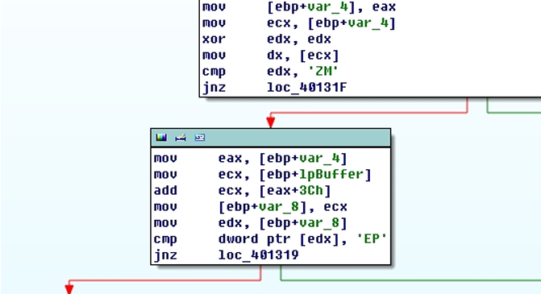
内存分配后，调用WriteProcessMemory函数，从这个PE文件的开头写入数据到挂起进程时分配的内存中。其中，写入的字节数是从SizeOfHeaders处取得。这一次调用将PE文件头复制到被挂起的进程中，也就表明这个进程正移动一个PE文件到另一个进程的地址空间中。
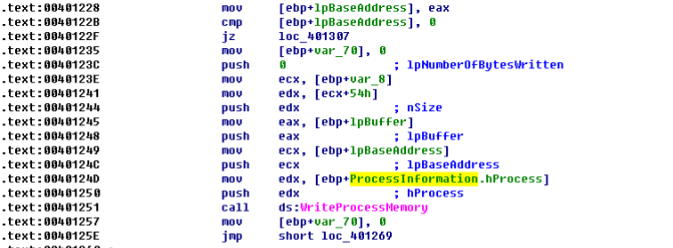
然后，可以看到一个循环，循环计数器var_70首先被初始化为0，然后将计数器与NumberOfSections比较，说明这个循环可能是在复制PE可执行段到这个挂起进程
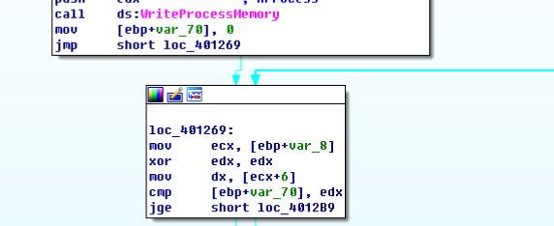
接下来确认上面的猜测。var_4指向MZ的位置，偏移0x3C后指向PE头的起始位置，而此时ecx保存PE文件头的位置。
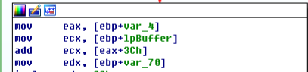
然后调用SetThreadContext函数，设置了eax为被加载到挂起进程内存空间中可执行文件的入口点
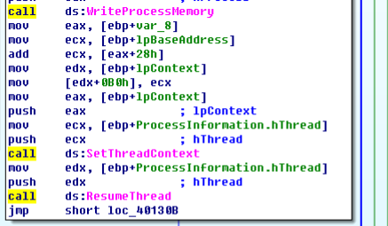
一旦执行ResumeThread函数，这个进程就会将之前创建的进程替换为另一个进程。现在要判断是哪一个进程正在被替换。
向前查找，可以看到是将 svchost.exe 文件作为参数传递给了sub_40149D 函数。在sub_40149D函数中，将“%SystemRoot%\System32\”复制到第二个参数中，然后将第一个参数拼接到末尾，也就是\\svchost.exe，所以，被替换进程为%SystemRoot%\System32\svchost.exe
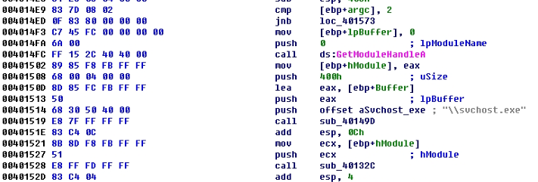
现在要查找替换svchost.exe的进程，经过一系列回溯，发现调用 sub_401000 函数，可以看到其中有异或操作，其中调用函数，第三个参数为41h。接着即为解密操作。使用 WinHex 软件将从资源节中提取出的 exe 文件进行解密分析，可以看到 MZ、PE 等文件标识。所以这个恶意代码从它的资源段解码一个二进制文件，并用其替换svchost.exe
- 这个程序的目的是什么？
秘密地启动一个程序
- 启动器恶意代码是如何隐蔽执行的？
使用进程替换的方式隐蔽执行
- 恶意代码的负载存储在哪里？
存储在资源节中
- 恶意负载是如何被保护的？
进行了加密运算（XOR编码）
- 字符串列表是如何被保护的？
使用sub_401000处的函数进行XOR编码

- Lab12-3
静态分析：
使用Strings来查看其字符串列表，看到与Hook相关的内容，因此这个恶意代码应该与挂钩相关
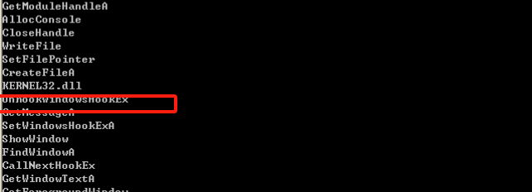
使用PEview来查看其导入导出表，可以看到这些函数在字符串中大多出现过，其中的SetWindowsHookExA等函数表示程序挂钩
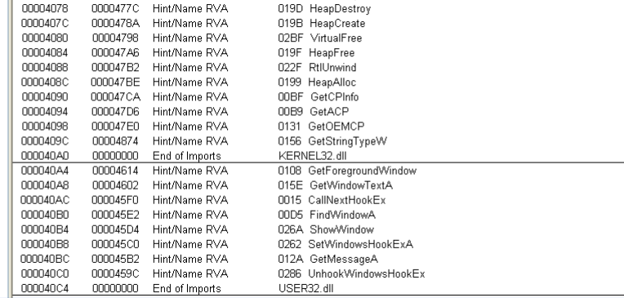
动态分析：
使用IDA对其进行进一步分析。可以看到在main函数中调用SetWindowsHookExA函数，其第一个参数位0Dh，经查询可知，其使用IDA标记为fn的挂钩函数启用键盘事件监控。说明程序可能对击键消息做处理。
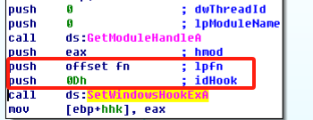
然后程序循环调用GetMessageA函数，知道循环产生错误，才会终止。
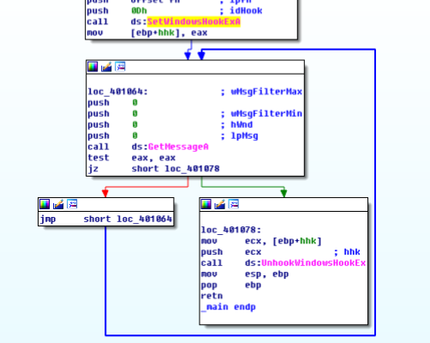
跳转到fn函数，可以看到其对截获的击键事件的处理。可以看到，为了处理每次按键，程序用cmp指令检查按键的类型，然后程序将虚拟按键码传递到随后以粗体显示的sub_4010C7函数中
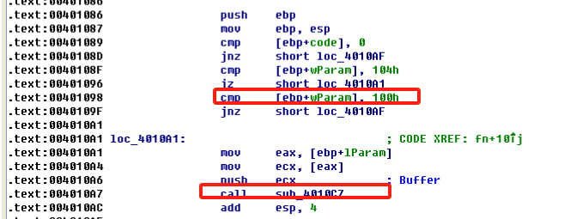
进入sub_4010C7函数中，可以看到程序首先打开一个文件praticalmalwareanalysis.log，然后调用GetForegroundWindow来选择按键按下时的活动窗口，调用GetWindowTextA获得窗口有的标题。通过这些程序，可以帮助程序提供按键来源的上下文。
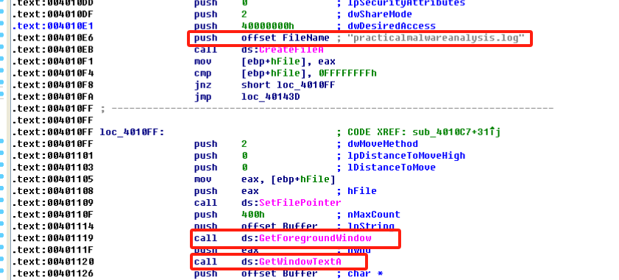
当程序将窗口标题写入到日志文件之后，就会进入一个跳转表。首先确定变量var_C包含传入函数sub_4010C7的虚拟按键码后，虚拟按键码作为一个查询表的索引，而查询表得到的值作为跳转表off_401441的一个索引
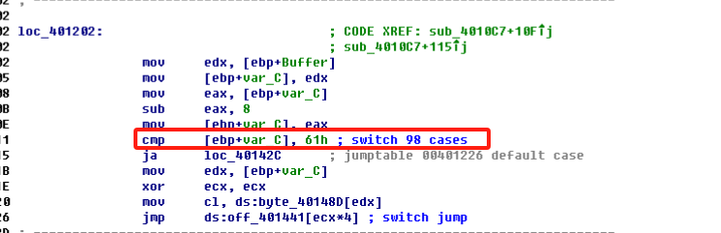
而var_C在上文被设置为0x10后，在此处又被减去8，因此变为8，在byte_40148D查找偏移量为0x8，得到值为3
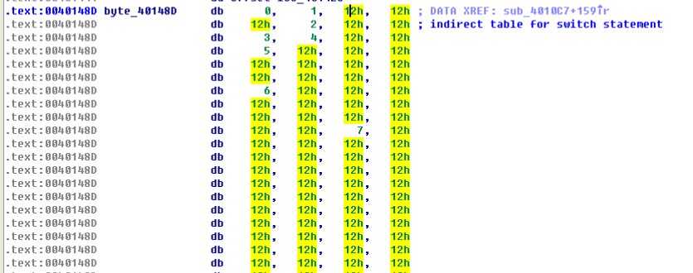
3被存到ecx中，然后乘4得到0xC作为off_401441的偏移，然后返回到位置loc_401249，就会发现字符串[SHIFT]被写到上面的log文件中
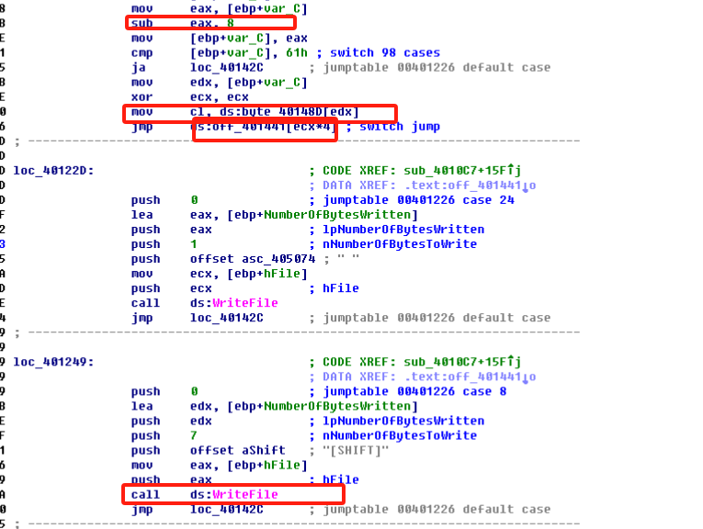

- 这个恶意负载的目的是什么？
作为击键记录器
- 恶意负载是如何注入自身的？
使用Hook挂钩窃取击键记录
- 这个程序还创建了哪些其他文件？
创建了praticalmalwareanalysis.log文件，其保存击键记录
- Lab12-4
静态分析：
使用Strings查看其字符串列表，可以看到CreateRemoteThread，资源操作函数的导入，例如LoadResource、FindRecourseA等，还可以看到winlogon.exe等字符串
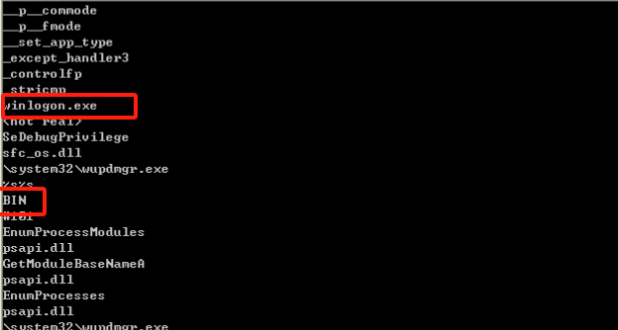
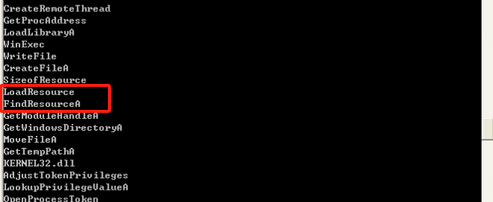
使用PEview查看其导入导出函数等信息，可以看到在其资源节内有个名为BIN的程序被存储。
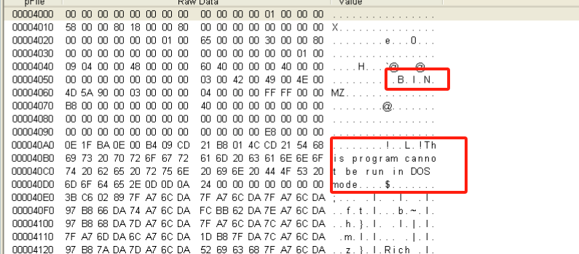
动态分析：
运行Lab12-04.exe
打开Process Monitor，可以看到其创建了一个文件%TEMP%\winup.exe，并更新了wupdmgr.exe文件，经过比较可以看出其与BIN相同
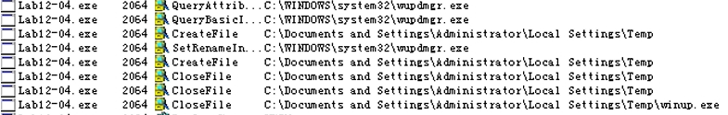
查看Wireshark，可以看到其向码向 www.practicalmalwareanalysis.com 网站发送 GET 请求，请求下载 updater.exe
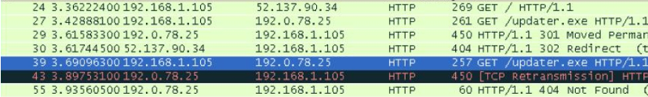
打开IDA进行进一步分析。进入main函数可以看到恶意代码从psapi.dll中解析Windows进程枚举的三个函数，并将其函数指针分别保存在dword_40312C、dword_403128和dword_403124中
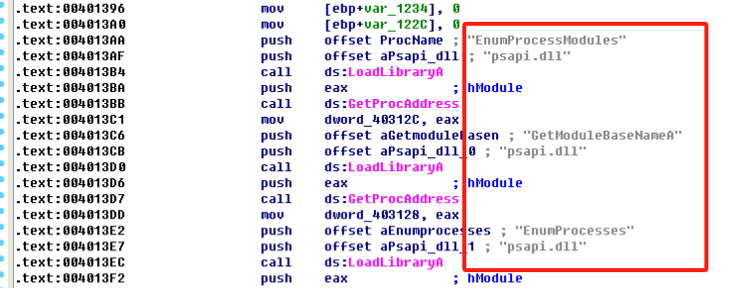
然后恶意代码检查这些函数指针的值，当达到最后一个函数指针的调用时，返回系统进程PID的数组（数组被局部变量dwProcessId引用）
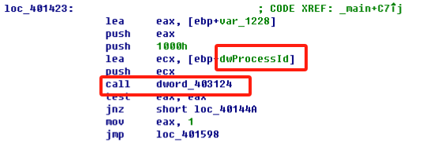
然后进程循环遍历PID，并且将每个进程的PID传递给0x401000的子例程
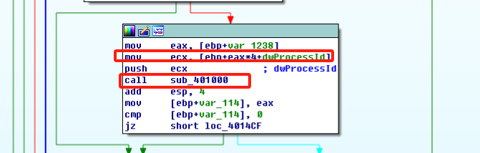
步入sub_401000，可以看到两个局部变量集合Str1和Str2。然后使用循环中的参数得到进程的句柄，并加载得到这个进程的所有模块的句柄数组。经过分析，可知sub_401000函数正在确定与winlogon.exe相关联的PID
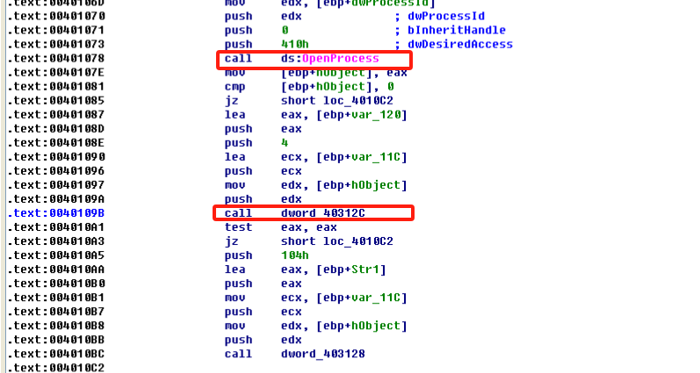
恶意代码调用sub_401174,步入分析，可以看到其调用sub_4010FC，继续分析，可以看到其其调用 lookupPrivilegeValueA 函数用于提升权限
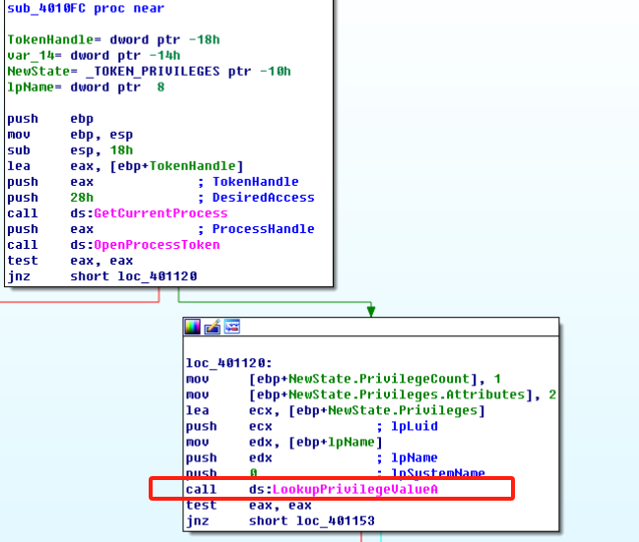
而在sub_401174函数中，可以看到其调用 LoadLibraryA 函数用于装载 sfc_os.dll，然后借助 GetProcAddress 函数获取其 中编号为2（上面push的）的函数地址保存到 lpStartAddress 中，调用 OpenProcess 打开 winLogon.exe，将其句柄保存到 hProces
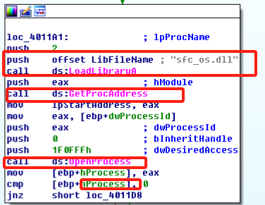
然后调用CreateRemoteThread，其参数hProcess是winlogon.exe句柄。004011DE处的lpStartAddress 是 sfc_os.dll 中序号为 2 的函数的指针，负责向 winlogon.exe 注入一个线程,而该线程就 是 sfc_os.dll 的序号为 2 的函数
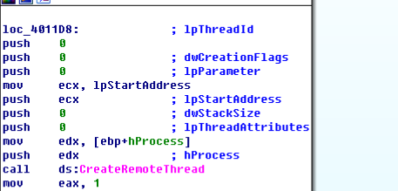
接着调用资源节，写入到 C:\windows\system32\wupdmgr.exe
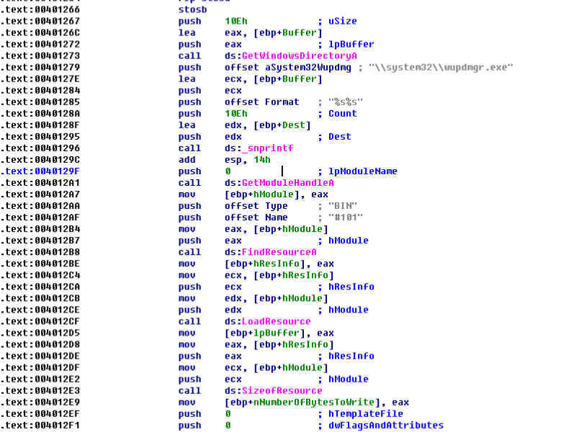
继续分析，可以看到恶意代码通过 WinExec 来启用新的wupdmgr.exe。在 0040133c 处可以看 到 push 0 指令，将 0 作为 uCmdShow 参数值来启动，从而实现隐藏程序窗口的目的。
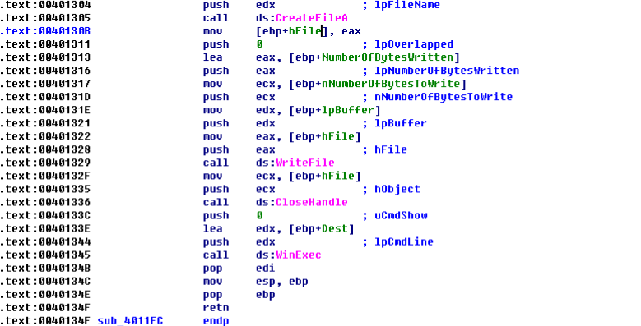
- 位置 0x401000 的代码完成了什么功能？
查看给定的PID是否是winlogon.exe进程
- 代码注入了哪个进程？
winlogon.exe
- 使用 LoadLibraryA 装载了哪个 DLL 程序？
装载了sfc_os.dll，用于禁用Windows的文件保护机制
- 传递给 CreateRemoteThread 调用的第 4 个参数是什么？
指向sfc_os.dll中序号为2的函数的函数指针
- 二进制主程序释放出了哪个恶意代码？
恶意代码从资源节中释放一个二进制文件，复制到 %TEMP% 目录，然后覆盖原来的 wupdmgr.exe
- 释放出恶意代码的目的是什么？
恶意代码向 winlogon.exe 注入一个远程线程，并且调用 sfc_os.dl 的一个序号为 2 的函数，在下次启动之前 禁用 Windows 的文件保护机制。恶意代码通过这个文件来更新自己的恶意代码，并且调用原始的二进制文件来特洛伊木马化 wupdmgr.exe文件
- Yara
编写Yara规则如下：
private rule IsPE
{
condition:
filesize < 10MB and
uint16(0) == 0x5A4D and
uint32(uint32(0x3C)) == 0x00004550
}
rule lab12_1_exe
{
strings:
$s1 = "Lab12-01.dll"
$s2 = "GetModuleBaseNameA"
$s3 = "psapi.dll"
condition:
IsPE and $s1 and $s2 and $s3
}
rule lab12_1_dll
{
strings:
$s1 = "Practical Malware Analysis %d"
$s2 = "Press OK to reboot"
condition:
IsPE and $s1 and $s2
}
rule lab12_2
{
strings:
$s1 = "\svchost.exe"
$s2 = "AAAqAAApAAAsAAArAAAuAAAtAAAwAAAvAAAyAAAxAA"
$s3 = "spoolvxx32.dll"
condition:
IsPE and $s1 and $s2 and $s3
}
rule lab12_3
{
strings:
$s1 = "praticalmalwarenanlysis.log"
$s2 = "[CAPS LOCK]"
$s3 = "[ENTER]"
$s4 = "VirtualAlloc"
condition:
IsPE and $s1 and $s2 and $s3 and $s4
}
rule lab12_4
{
strings:
$s1 = "winlogon.exe"
$s2 = "\system32\wupdmgrd.exe"
$s3 = "\winup.exe"
$s4 = "<SHIFT>"
condition:
IsPE and $s1 and $s2 and $s3 and $s4
}
检测结果如下图：
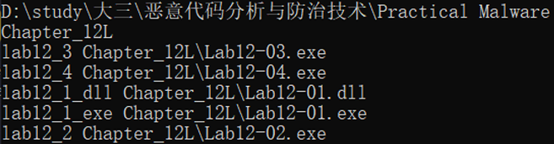
- IDA Python
遍历指令，排除库函数和简单跳转函数，打印满足条件的反汇编指令及其地址
from idaapi import *
from idautils import *
from idc import *

def is_simple_jump(func_start, func_end):
"""检查函数是否为简单跳转函数。"""
if func_end - func_start <= 5:
if GetMnem(func_start) == "jmp":
return True
return False

def is_library_function(func_ea):
"""检查函数是否为库函数。"""
flags = get_func_attr(func_ea, FUNCATTR_FLAGS)
return flags & FUNC_LIB != 0

def is_register_operand(ea, op_num):
"""检查操作数是否为寄存器类型。"""
return GetOpType(ea, op_num) == o_reg

def process_function(func_ea):
"""处理每个函数，检查call或jmp指令。"""
func = get_func(func_ea)
if not func:
return

func_start = func.start_ea
func_end = func.end_ea

# 跳过库函数和简单跳转函数
if is_library_function(func_start) or is_simple_jump(func_start, func_end):
return
# 遍历函数内的每条指令
ea = func_start
while ea < func_end:
mnem = GetMnem(ea)
if mnem in ("call", "jmp"):
if is_register_operand(ea, 0): # 检查第一个操作数是否为寄存器
print(f"{hex(ea)}: {GetDisasm(ea)}")
ea = NextHead(ea, func_end)

# 遍历所有函数
for func_ea in Functions():
process_function(func_ea)
以Lab12-4为例，运行结果如下图：
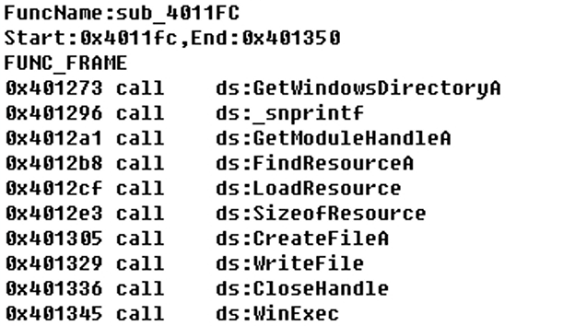
- 实验结论及心得体会
通过本次实验，我更加熟悉恶意代码的常见手段，例如进程注入、权限提升等，对课上的知识进行了实践。通过本次实验，也更加熟悉了动静态相结合的分析技术，更加熟悉yara规则的编写。

